**«Веселые старты»**

*Учитель матем.:*

*Магамадова Дж.В.*

***Данное мероприятие проводилось с целью стимулирования интереса учащихся к математике; поспособствовать развитию логического мышления,умению быстро думать и принимать правильные решения; развить сообразительность , внимание, интуицию и находчивость учащихся.***

***В качестве жюри на мероприятии присутствовали директор школы Магомедов Т.З., учитель алгебры и физики Батыров А.П.и учитель английского Джабраилова С.Т.***

***До начала «веселых стартов» учащиеся инсценировали сценки контрольных работ , в которых наверняка каждый учитель узнал себя в детстве , вспомнили свои школьные годы и как они вели себя на таких контрольных работах.***

**Далее ребят ожидали следующие конкурсы:**

1. ***Первый конкурс «Разминка».Ребятам предстояло добежать до противоположной стороны спортзала,на полу листок с вопросами, записать рядом с вопросом ответ,вернуться к своей команде и передать маркер следующему участнику.***

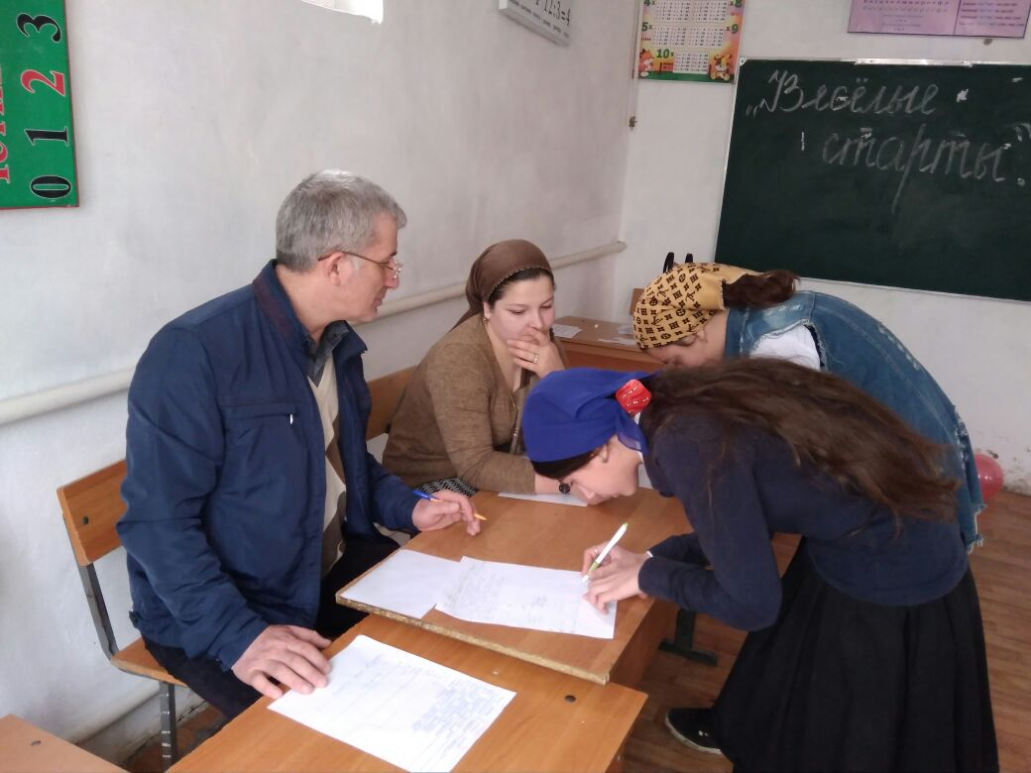

1. ***Второй конкурс назывался «Тараканьи бега». «Таракашки» должны были передвигаться опираясь на руки и ноги, спиной вниз. На середине зала для каждой команды лежали листочки с заданиями , в конце зала листочки с цифрами. За один рейс таракашка мог взять только одну карточку, либо с задачей либо с цифрой и отнести его жюри. Если ответ к задаче был двузначный, то два рейса.***

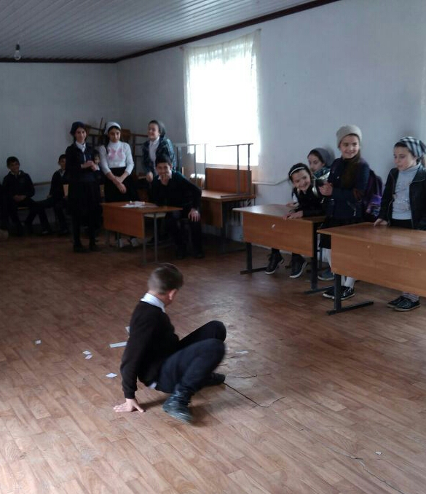

1. ***Следующий конкурс- «Шаробамс» . Участникам надо было доскакать на скакалке до конца зала, взять воздушный шар , надувать его пока он не лопнет и из него не выпадет бумажка с шарадами.Записать с обратной стороны ответ, поскакать обратно к команде и отдать скакалку следующему.***

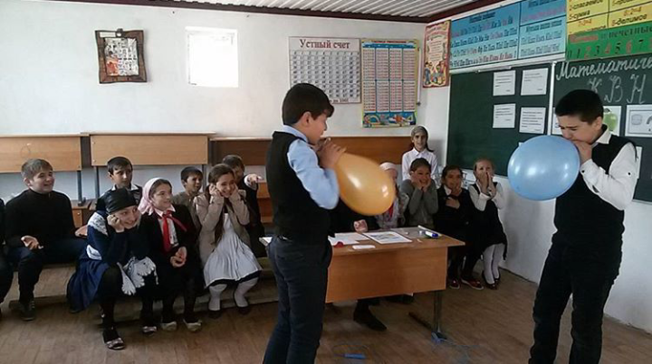

1. ***В четвертом конкурсе «Сиамские близнецы»,ребят ожидало следующее: разбиться на пары, сцепится руками, стоя друг к другу спиной, добежать до середины зала, взять буквопример , решить его, затем добежать до конца зала и выбирать в конверте геометрическую фигуру на которой написан ответ буквопримера и отдать его жюри вместе с примером.***
2. ***Далее ребятам предстояло выполнить «Зарядку для ума». По одному участнику с каждой команды подходили к жюри и из собранных фигур составляли квадрат.***

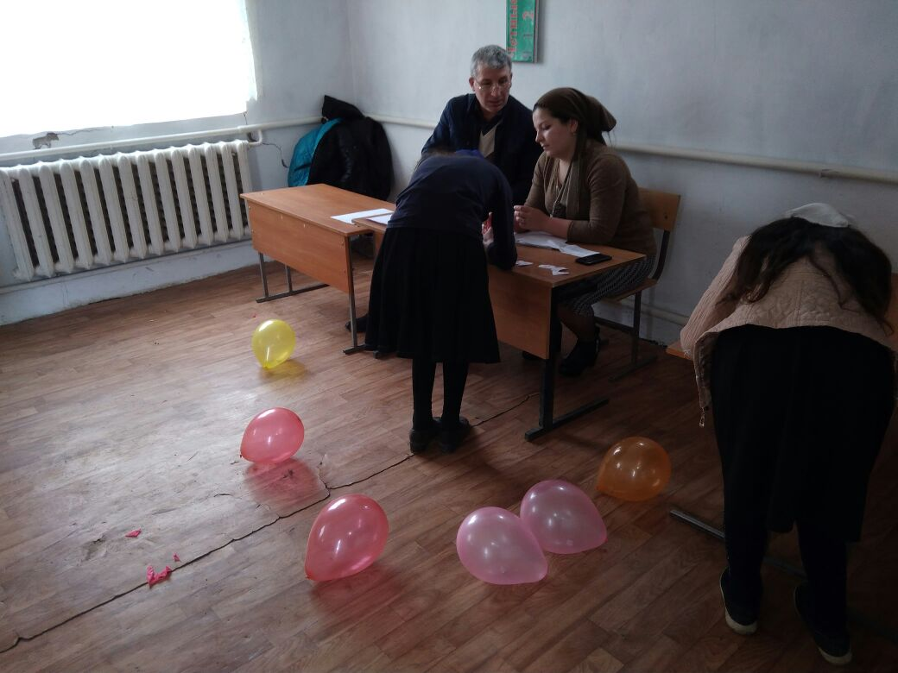

1. ***И последний конкурс «Многоножка» в буквальном смысле «сцепил» учащихся воедино. Команда сцепившись в «многоножку» бежала до конца зала,брала карточку с задачей, решела ее и бежала обратно к жюри.Добежав , впередистоящий участник передает ответ правой рукой в правую руку позадистоящему, тот следующему, а самый последний передает его по левой стороне « многоножки» по той же тактике впередистоящему и тот отдает его жюри.***